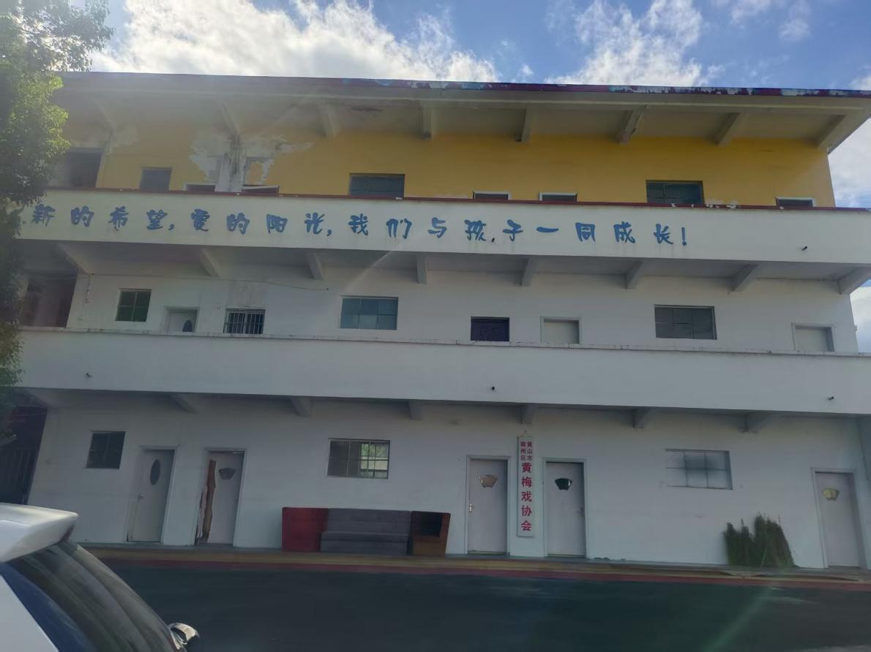

原职教中心，房产面积160㎡

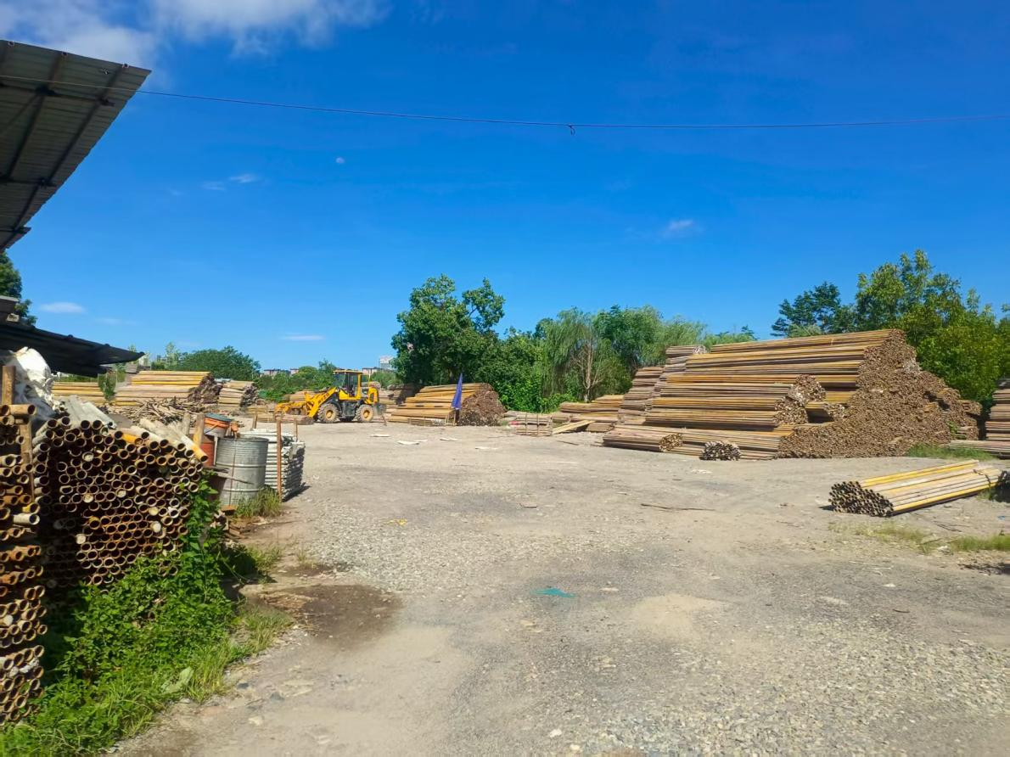

渔场庙前片围墙内，土地面积3.75亩

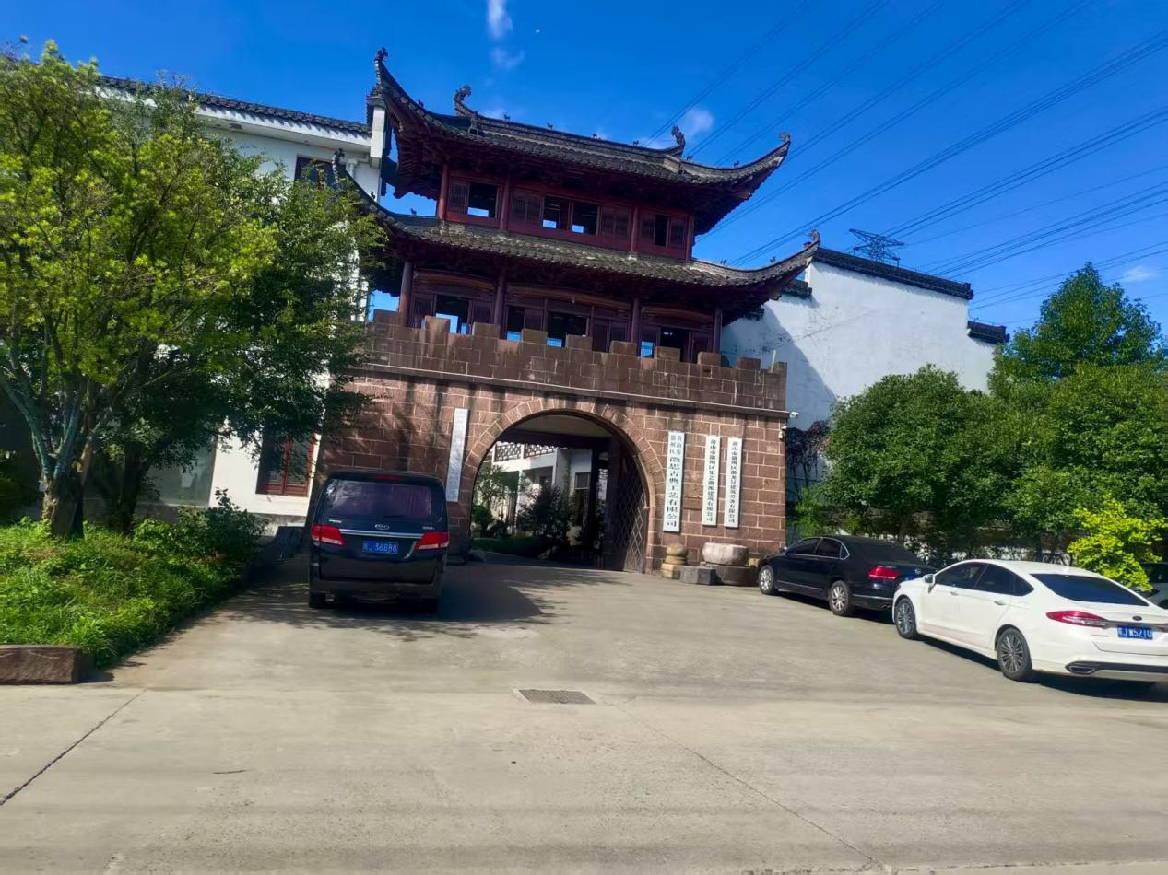

低碳园高压走廊下方,土地面积3.62亩

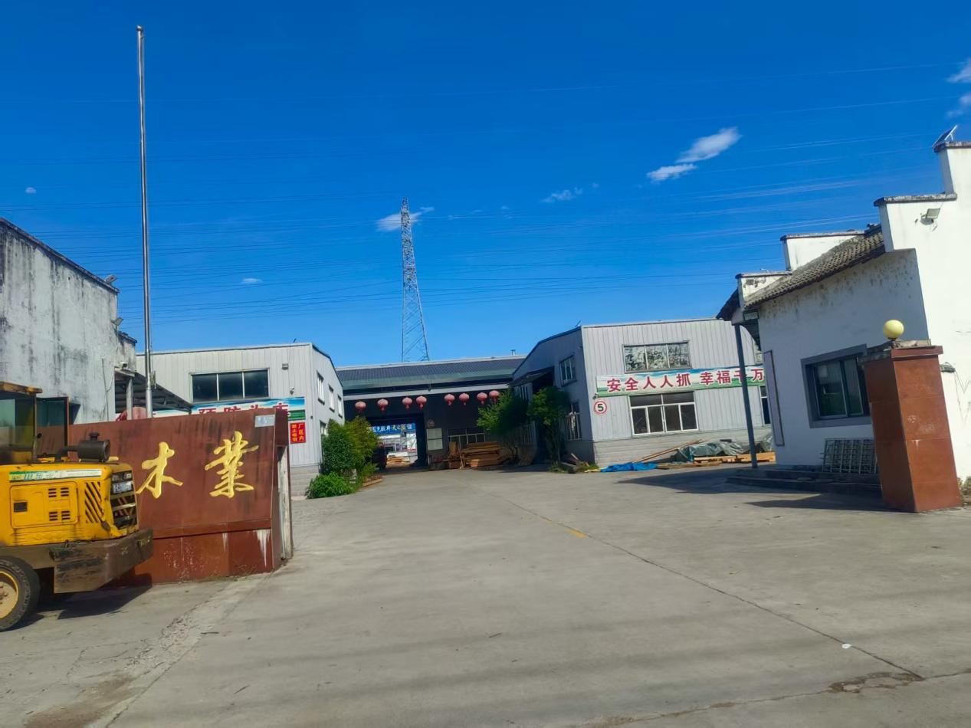

低碳园高压走廊下方,土地面积5.4亩

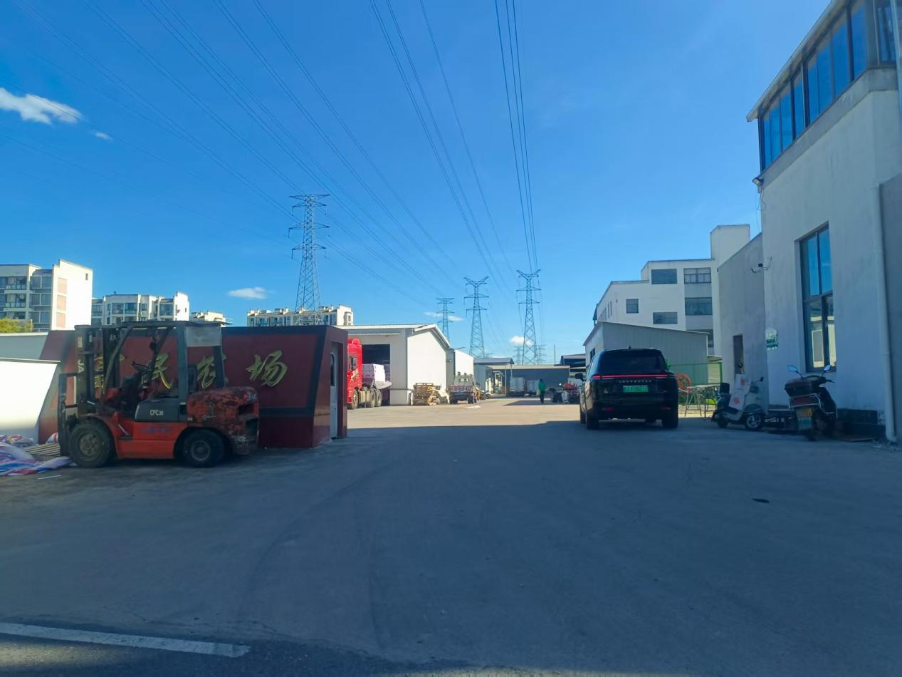

低碳园高压走廊下方,土地面积6.3亩